Вариант 4

Тема: Основы математической обработки результатов теодолитной съёмки. Вычисление координат вершин теодолитного хода. Составление плана

1. Проверка полевых вычислений и определение поправок в измерения длин линий
_______ Камеральные работы при ___________________ заключаются в вычислении координат точек теодолитного хода и в __________________.
_______ Далее вычисляются средние значения длин линии:
?
_______ В каждую длину линии вводятся ___________ по формуле:
_______ _______________ вводятся при:
_______ После уравнивания ____ производится вычисление дирекционных углов всех сторон теодолитного хода. Вычисленные __________________________ переводятся в румбы.

2. Связь между дирекционными углами и горизонтальными углами теодолитного хода

_______ ____________ линии последующей равен дирекционному углу линии предыдущей плюс 180⁰ минус угол вправо по ходу лежащий.

3. Обработка угловых измерений замкнутого теодолитного хода
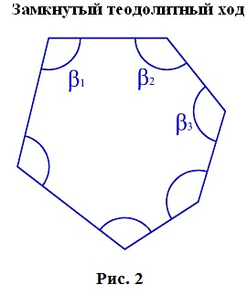

_______ где f_{β} – угловая невязка.
_______ где n –вершина углов, следовательно:
_______ Если полученная невязка является ____________________, она распределяется поровну на все углы. Поправки в углы вводятся со знаком, противоположным знаку невязки. Сумма исправленных углов должна быть в точности равна ________________ _________.

4. Угловая невязка разомкнутого теодолитного хода
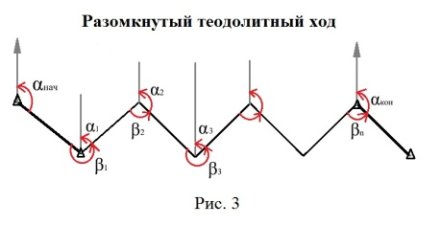
Для вычисления ∑β _{теор.} найдем дирекционные углы всех сторон хода:

_______ где α_{нач.} и α_{кон.} – дирекционные углы сторон _____________, тогда:
_______ Подсчет допустимой невязки и __________________ производится так же, как и для замкнутого хода.

5. Невязки в диагональном ходе
_______ __________________ является разомкнутым ходом, поэтому его обработка производится так же, как и у разомкнутого хода. Например, для следующего рисунка.
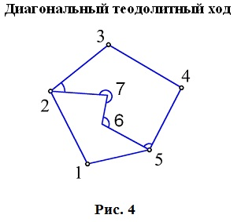

_______ После обработки угловых измерений вычисляются дирекционные углы и __________ всех сторон хода.
_______ Причем вычисление дирекционных углов производится _______________________.

6. Прямая и обратная геодезические задачи
6.1. Прямая геодезическая задача: по координатам отрезка прямой (начала), его длине и направлению определить координаты конца отрезка

_______ Прямая геодезическая задача применяется при _____________ координатных точек теодолитного хода.
6.2. Обратная геодезическая задача: по координатам начала и конца отрезка прямой найти его длину и направление
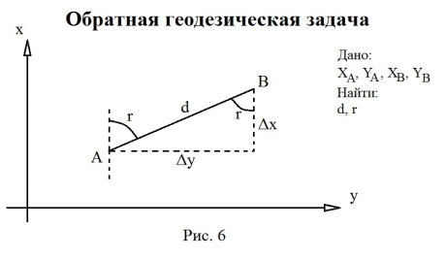

_______ Далее вычисляют _____ и находят числовое значение румба. Название румба определяют по знакам ________________, от румба переходят к дирекционному углу.
Длина линии может быть найдена по следующим формулам:
_______ Обратная геодезическая задача применяется при подготовке данных для перенесения проектов сооружений __________________.

7. Уравнивание приращений координат
_______Уравниванием называется совокупность _____________ ________________, выполняемых для получения вероятнейшего значения геодезических координат точек земной поверхности и для оценки точности результатов измерений.
_______ Уравнивание проводится для устранения невязок, обусловленных наличием ошибок в ____________________ величинах, и для определения вероятнейших значений ___________________ или их значений, близких к вероятнейшим. В процессе уравнивания это достигается путём определения поправок к измеренным величинам (углам, направлениям, длинам линий или превышениям).
7.1. Вычисление координат точек теодолитного хода
_______ Из решения прямой геодезической задачи по известным длинам сторон и ____________ вычисляются приращения координат для каждой стороны хода по формулам:
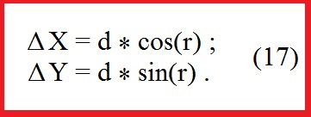
_______ Далее вычисляются невязки в приращениях координат замкнутого хода.
7.2. Вычисление невязок в приращениях координат замкнутого хода
_______ Из геометрии известно, что сумма проекций сторон многоугольника на любую ось равна нулю, следовательно:
_______ Под влиянием ошибок измерений _______________________ будет разомкнутым на величину f_{р} – абсолютная невязка в __________ _______________
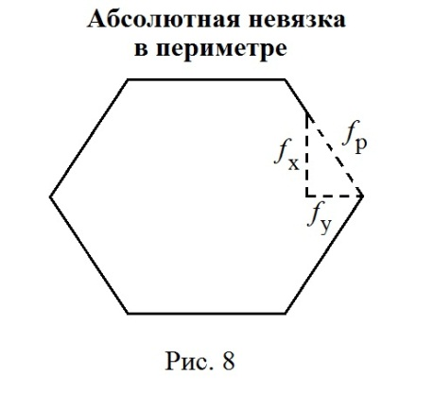

_______ Если полученная невязка недопустима, то необходимо произвести повторное измерение длин линий.
_______ Если невязки допустимы, то они распределяются на приращения координат _____________________________ сторон с ______________________ знаком, то есть сумма исправленных приращений должна быть точно равна теоретической сумме – в данном случае равна нулю.
7.3. Вычисление невязок в приращениях координат разомкнутого теодолитного хода
_______ Определение допустимости невязок и их распределения производится так же, как для замкнутого теодолитного хода.
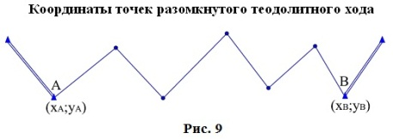

Для диагонального хода, например:
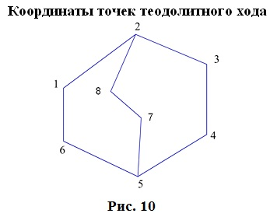

_______ По исправленным значениям приращений координат вычисляются координаты всех точек хода по формулам:

8. Построение плана
_______ _______________________ выполняются в следующей последовательности:
1) построение координатной сетки,
2) нанесение вершин теодолитного хода по координатам,
3) ____________________________,
4) оформление плана.
8.1. Построение координатной сетки
_______ Координатная сетка строится обычно со стороной 10х10 см.
Используется два способа:
_______ 1) построение сетки с помощью ______________________:
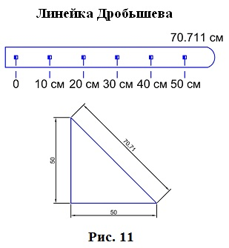
_______ Построение сетки основано на построении прямоугольного треугольника с катетами ___________ и гипотенузой 70,711 см;
2) построение сетки с помощью циркуля, измерителя и масштабной линейки:
_______ Этот способ применяется при размере плана меньше, чем 50 см. Сетка контролируется путем сравнения длин сторон или диагоналей квадратов. Допустимое отклонение – ___. Построенную сетку подписывают координатами так, чтобы участок поместился.
_______ Вершины теодолитного хода наносятся на план по координатам __________________________ с помощью измерителя и поперечного масштаба.
_______ Контроль правильности построения точек выполняется по известным расстояниям между точками. ___________________ – 0,3 мм в масштабе плана.
_______ Например: 1:2000 – 0,6 м.
_______ _______________ наносятся на план в соответствии с абрисами.
_______ ________________ выполняется в строгом соответствии с условными знаками, установленными для данного масштаба.

